Etapa de Pré-Processamento da Base de Treinamento do PI

1 – Eliminação de atributos irrelevantes
A base conta com 7 atributos: id, data_criacao, tipo_chamado, dias_problemas, risco_vida_humana, risco_vida_animal, bloqueio_via; e uma classe: urgencia.

Retirados os atributos id e data_criacao:
id -> Desnecessário para análise;
data_criacao -> Refeleta data de criação do chamdo, não tem relação com o atributo dias_problemas, e não deve serc onsiderado na análise, pois o chamado deve ser classificado no mesmo dia, não interferindo esse campo na classe urgencia;

Mantidos os campos:
dias_problemas -> O usuário informará quantos dias que fazem que o problema relatado no chamado existe, não necessariamente é no mesmo dia da abertura do chamado, pode ser antes; (Atributo contínuo)
risco_vida_humana -> Atributo descritivo, podendo ser Sim ou Não
risco_vida_animal -> Atributo descritivo, podendo ser Sim ou Não
bloqueio_via -> Atributo descritivo, podendo ser Sim ou Não
urgencia -> classe descritiva (URGENTE, ALTA, MEDIA, BAIXA)

2 – Tratamento de atributos com valores ausentes
Nessa base não foi encontrado nenhum atributo ausente ou nulo em nenhum registro/instancia.

3 – Tratamento de dados inconsistentes ou redundantes
Foram removidas um total de 3228 linhas redundantes ou inconsistentes, de 8154 linhas originais da base.
Como estatísticas principais da base, só foi possível calcular as estatísticas do atributo dias_problema, pois é o único numérico:
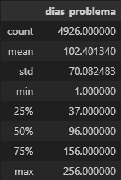

4 – Normalização dos atributos
Para esse caso só foi normalizado o atributo dias_problema:
Total de amostras: 4926
Primeira amostra da base antes da normalização: [51.0000].
Primeira amostra da base após normalização: [-0.7334].

Executada a normalização, levando a Média a 0 e o Desvio Padrão a 1.
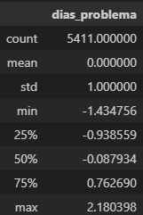

5 - Detecção de outliers
Para essa etapa foi efetuada a detecção de outliers para o atributo dias_problema somente:
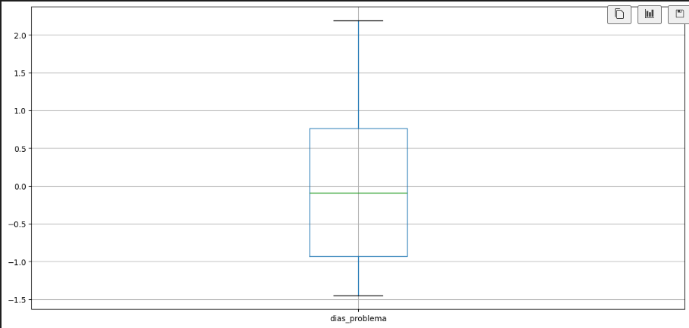
Como Outliers não foram encontrados, não é possível verificar se são erros ou não, não sendo necessário remove-los.
Como não há mais de um atributo numérico, não é possível gerar um gráfico de dispersão. O gráfico de dispersão é utilizado para visualizar a relação entre dois ou mais atributos numéricos.

6 – Distribuição de Classes (urgencia)
URGENTE: 3484
ALTA: 741
MEDIA: 579
BAIXA: 122

